Synchronisation des cohortes d'inscription administrative
Les cohortes sont des groupes d'étudiants partageant la même inscription administrative (à une étape d'un diplôme). Leur existence peut être une solution pour des inscriptions en lot, par exemple.
Sur Ecampus et Collegium Santé, les membres sont actualisés automatiquement à partir de l'annuaire de l'Université et d'APOGÉE en fonction des inscriptions administratives des étudiants. Elles sont nommées sur la base du code étape (année du diplôme préparé) pour les cohortes générales.
Il est possible sur toutes les plateformes Moodle de créer manuellement des cohortes et les rendre disponibles (ex: Tuteurs L2 pharma). Celles-ci ne sont pas mises à jour automatiquement.
Sur Prelude, toutes les cohortes sont créées manuellement.

Précautions
L'usage des cohortes pose un certains nombre de problèmes (pour ceux qui y ont accès : Pourquoi éviter d'utiliser les cohortes et le script de synchronisation de celles-ci).
L'usage de cette méthode d'inscription doit donc être limité à la situation suivante :
- inscriptions massives des étudiants d'une promotion dans les espaces complémentaires ou dans les cours de Collegium Santé.
 | Les cohortes disponibles sur Ecampus et Collegium sont actualisées toutes les nuits avec l'annuaire de l'université. Il peut y avoir un délai entre l'inscription administrative d'un étudiant et son inscription dans la cohorte (maximum 24 h). Un étudiant désinscrit de son diplôme ou de l'université est automatiquement désinscrit de la cohorte et donc de l'espace de cours.
 | Sur Ecampus, dans les espaces créés automatiquement (voir les spécificités Ecampus), la synchronisation des cohortes n'est pas recommandée, même en cas de retard ou de dysfonctionnement dans la création des inscriptions pédagogiques. Dans ce cas, il est préférable :  - de corriger à la source d'éventuelles soucis avec les inscriptions pédagogiques des étudiants (jusqu'aux groupes, etc) ;  - de faire une inscription manuelle des utilisateurs de la cohorte (ce qui n'est pas une synchronisation) avec une inscription limitée dans le temps (voir inscriptions manuelles).

Usage

Pour utiliser une cohorte
Pour inscrire les membres d'une cohorte dans un espace cours :
Depuis la liste des participants de celui-ci,
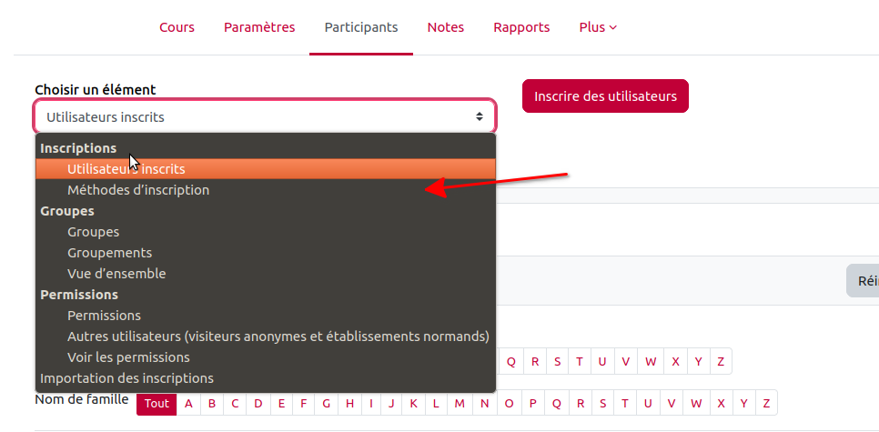
- sélectionner Méthode d'inscription,
- sélectionner la méthode Synchronisation des cohortes.
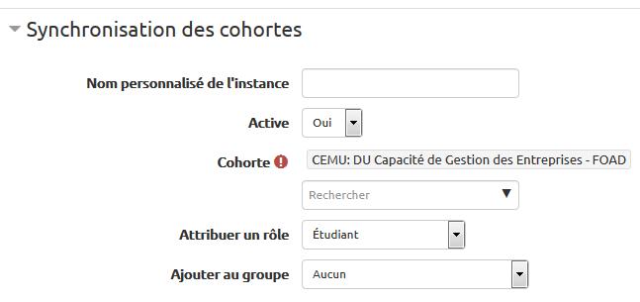
Il vous suffit de faire une recherche sur le type de diplôme et d'identifier la cohorte souhaitée.
Vérifier le rôle attribué aux membres de la cohorte et cliquer sur “Ajouter méthode”.
Vous retrouvez automatiquement tous les utilisateurs de la cohorte inscrits sur votre cours en cliquant sur “Participants”.

Pour supprimer cette méthode d'inscription
- Retourner sur “Méthodes d'inscription”
- et cliquer sur l'icône de corbeille à côté de la méthode.

